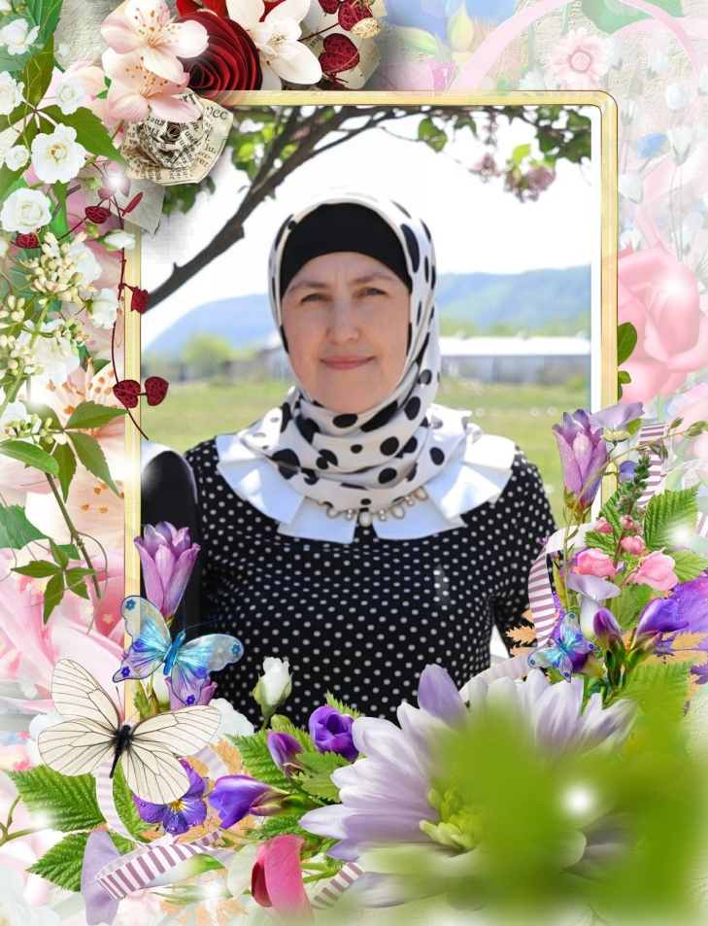

**1.ФИО Калабзарова Урайганат Гусейновна**

**2.Какое учебное заведение окончил, когда**

**ХПК -2002г, ДГПУ- 2006**

**3.Специальность**

**учительница русского языка и литературы**

**4.Педагогический стаж 18 лет**

**5.Когда и где прошел курсы повышения квалификации г.Махачкала ДИРО 2019 год**

**6.В каких классах работает 6,8,10**

**7.Недельная учебная нагрузка 21ч**